ACTIVIDAD: Mi DNI
Te invito a ver este pequeño video que nos cuenta un poquito sobre el DNI:
https://www.youtube.com/watch?v=s-ybVBOX9ck
AHORA, PEDILE A MAMÁ O A PAPÁ TU DNI Y OBSERVALO. EN EL CUADERNILLO, DIBUJÁ QUÉ COSAS TE LLAMARON LA ATENCIÓN DE TU DNI.

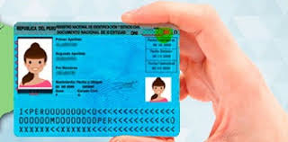
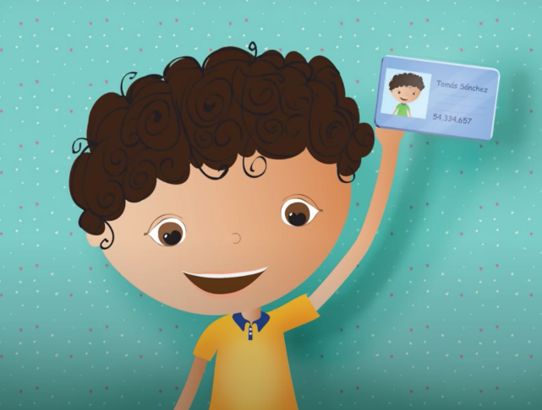
TENE PREPARADO TU DIBUJO Y TU DNI PARA EL ZOOM DE MAÑANA.

